この度ビクトリア州政府は、州在住のお子さんの幼稚園選びに役立てていただくため、Kinder Tickというシンボルマークを作りました。

このマークは、キンダーガーテン（幼稚園）や幼児教育施設に掲示されており、施設のウェブサイトに表示されていることもあります。

こうした幼稚園事業は子供たちの教育にとってとても重要です。

Kinder Tickは以下のようなマークです。

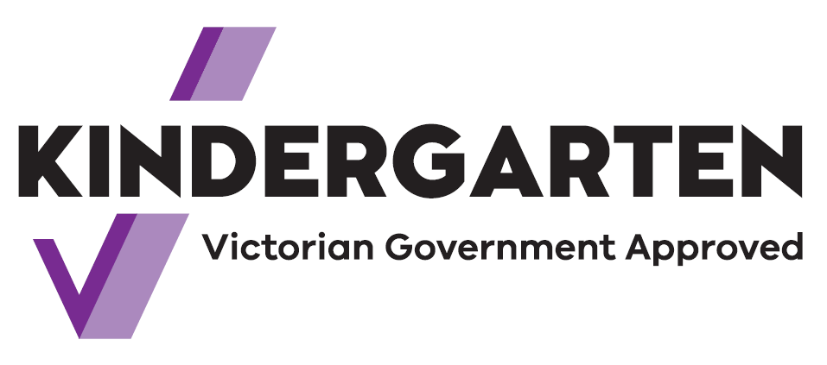

このマークのある施設は、ビクトリア州政府の助成を受けている施設です。

子供たちは、認可を受けた教員から遊びを通じて多くのことを学びます。

例えば、言葉や算数やパターンだけでなく、友達作りや譲り合いや話の聞き方なども学び、さらには小学校進学に必要な力も身に付けていきます。

2022年から、 ビクトリア州の子供たちは小学校入学前に2年間幼稚園に通園できるようになります。

キンダーガーテンプログラムは、チャイルドケアの一部としても、独立したプログラムとしても利用できます。

お住まいの地域でKinder Tick のマークを探してみてください。さらに詳しい情報が必要な場合は、幼稚園の教員にお尋ねください。